花蓮縣稅捐稽徵處96年度電子作業災變回復模擬作業演練報告
- 作業依據：
  - 「財政部暨所屬機關資訊作業安全管理準則」暨「財稅資訊處理手冊-稽核管理」。
  - 本處96年度模擬災變回復作業演練計畫。
- 演練人員：資訊管理課有關人員。
- 演練時間：96年10月4日。
- 演練地點：本處資訊管理課。
- 演練過程及處理情形：
  - 災變情況模擬程序
    - 防火牆災變模擬
      - 資管人員刪除防火牆設定，致業務課及系統人員無法存取網路。
      - 業務課及系統人員通報資管課無法存取網路。
      - 資管課接獲通報後，指派資管人員開始進行災變原因分析程序。
    - 稅務資料庫災變模擬
      - 房屋稅系統人員查詢數筆資料，並將查詢畫面存檔備查，以驗證系統回復之正確性。
      - 資管人員將資料庫的資料檔移走，致業務課及系統人員無法存取，作業中斷，以模擬資料庫檔案毀損。
      - 業務課及系統人員通報資管課資料庫無法存取。
      - 資管課接獲通報後，指派資管人員開始進行災變原因分析程序。
  - 災變原因分析程序
    - 防火牆災變原因分析
      - 連線防火牆，發現防火牆政策消失
      - 經研判應為防火牆政策遺失，由資訊管理課課長指示執行資料檔案毀損回復作業並通報本處資通安全危機處理小組。
    - 稅務資料庫災變原因分析
      - 檢查開啟地方稅系統時，確實出現『無法連接資料庫』等錯誤訊息。
      - 檢查地方稅系統主機上Weblogic服務狀態。
      - 檢查資料庫的Listener狀態
      - 檢查資料庫的alert_ELTUD.log內容
      - 經查Weblogic服務正常啟動，Listener狀態正常，惟alert_ ELTUD.log內容顯示資料庫的資料檔案不存在，經研判應為資料庫的資料檔案毀損，由資訊管理課課長指示執行資料檔案毀損回復作業並通報本處資通安全危機處理小組。
  - 災變回復程序
    - 防火牆災變回復程序
      - 取出上次的防火牆設定備份。
      - 連入防火牆設定畫面，以上次的備份設定，回復防火牆設定。
      - 防火牆設定復原後，進入防火牆系統驗證政策已復原。
    - 稅務資料庫災變回復程序
      - 將備份磁帶取出置入磁帶機上。
      - 檢查備份磁帶的catalog是否為正確。
      - 將資料庫開啟在mount狀態。
      - 確認restore.sql的正確性。
      - 以rman執行restore.sql，利用磁帶上的備份資料回復資料庫。
      - 監控備份資料回復執行狀態。
      - 回復完成後，檢查資料庫的資料檔已正確回復。
      - 重新啟動資料庫。
      - 資料庫復原後，進入地方稅系統驗證資料均正確。
      - 本次模擬作業演練自10月5日18時至20時全部完成。
- 綜合檢討：
  - 自95年2月起正式啟用稅務新平台作業以來，並未於正式機上實施災變回復演練，無法暸解目前正在執行的備份機制能否確實回復資料庫檔案毀損。
  - 本次災變回復演練成功驗證目前的備份機制確實能回復防火牆及資料庫檔案毀損，顯示同仁平時備份作業有確實執行，並確認備份媒體、備份主機及備份系統目前運作正常。
  - 備份為災變回復的基礎工作，為期災變發生能確實回復資料庫，同仁平時的備份作業更應確實執行，期於發生災變時，可立即調用備份磁帶，將毀損資料予以回復，以備不時之需。
  - 本次災變回復演練在經緯公司工程師輔導下順利完成。
花蓮縣稅捐稽徵處96年度電子作業災變回復模擬作業演練執行情形
- 災變情況模擬程序
  - 防火牆災變模擬
    - 資管人員刪除防火牆設定，致業務課及系統人員無法存取網路。
    - 業務課及系統人員通報資管課無法存取網路。
    - 資管課接獲通報後，指派資管人員開始進行災變原因分析程序。
  - 稅務資料庫災變模擬
    - 房屋稅系統人員查詢數筆資料，並將查詢畫面存檔備查，以驗證系統回復之正確性。
    - 資管人員將資料庫的資料檔移走，致業務課及系統人員無法存取，作業中斷，以模擬資料庫檔案毀損。
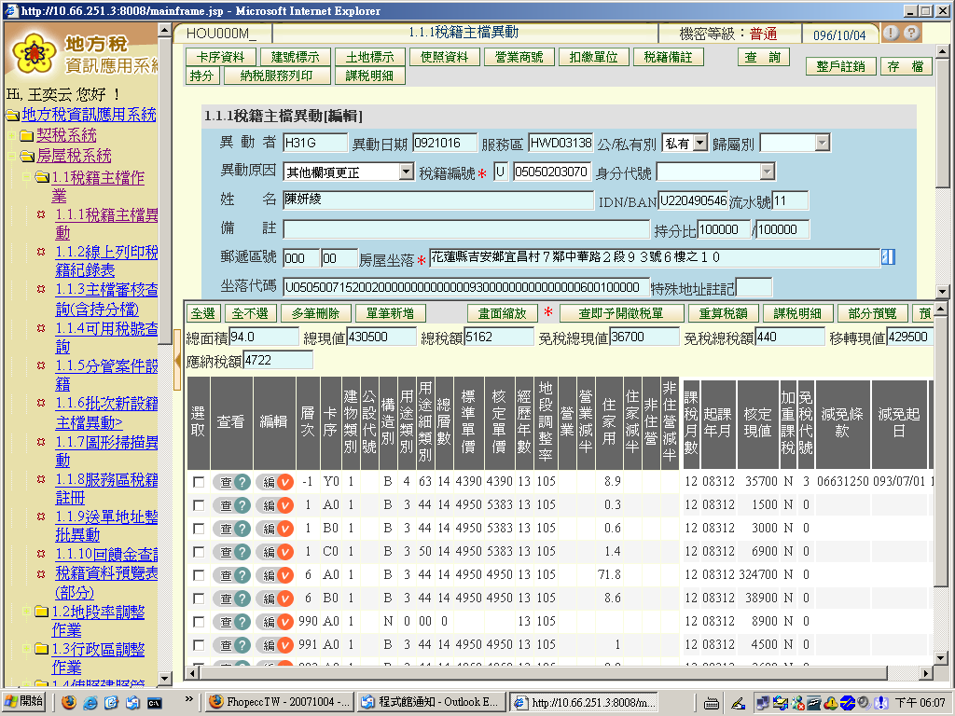圖 1: 災變回復前房屋稅查詢畫面一
#在sqlplus關閉資料庫
bash-3.00$ sqlplus / as sysdba
SQL> shutdown immediate
SQL> exit
#將房屋稅資料檔案移走
bash-3.00$ cd /data/eltdb/oradata/ELTUD
bash-3.00$ mv ELTHOU*.dbf ..
#重新啟動資料庫
bash-3.00$ sqlplus / as sysdba
SQL> startup
    - 業務課及系統人員通報資管課資料庫無法存取。
    - 資管課接獲通報後，指派資管人員開始進行災變原因分析程序。
- 災變原因分析程序
  - 防火牆災變原因分析程序
    - 連線防火牆，發現防火牆政策消失
    - 經研判應為防火牆政策遺失，由資訊管理課課長指示執行資料檔案毀損回復作業並通報本處資通安全危機處理小組。
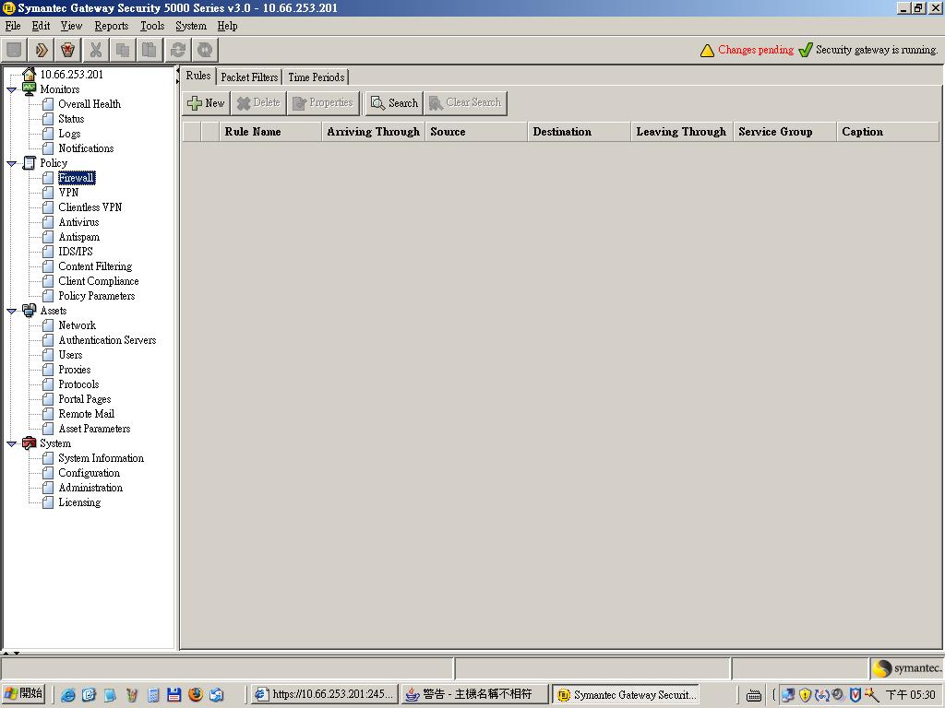圖 2: 防火牆政策消失畫面
  - 稅務資料庫災變原因分析程序
    - 檢查開啟地方稅系統時，確實出現『無法連接資料庫』等錯誤訊息。
    - 檢查地方稅系統主機上Weblogic服務狀態。
#由 apsvr 368670 行得知 Weblogic 有正常啟動
bash-2.05b$ ps -ef | grep java
apsvr 217302 1 0 Oct 01 - 182:29 java VAB976X_
apsvr 278692 1 0 Oct 01 - 1:00 java XUMLocalFile
apsvr 331990 1 0 Oct 01 - 1:58 java -Xmx512m -Dlog4j.configuration=file:/elt/eltapp/conf/log4j.conf com.acer.batch.YCMJobDaemon
apsvr 335976 1 0 Oct 01 - 0:12 java RpcServer
apsvr 340192 1 0 Oct 01 - 1:58 java XUMLocalBatch_
#此行為 Weblogic 程序的狀態
apsvr 368670 1 12 Oct 01 - 5:38 /usr/java14/bin/java -Xms768m -Xmx1024m -Djava.awt.headless=true -Dweblogic.Name=ELTUA01 -Dweblogic.ProductionModeEnabled=true -Dweblogic.system.BootIdentityFile=/opt/bea/elt/boot.properties -Dweblogic.management.username=weblogic -Dweblogic.management.password=njprut55 -Djava.security.policy=/opt/bea/weblogic81/server/lib/weblogic.policy weblogic.Server
...
    - 檢查資料庫的Listener狀態
#由以下訊息確認 listener 已連線
bash-2.05b$ lsnrctl

LSNRCTL for IBM/AIX RISC System/6000: Version 10.1.0.5.0 - Production on 04-OCT-2007 19:13:02

Copyright (c) 1991, 2004, Oracle. All rights reserved.

Welcome to LSNRCTL, type "help" for information.

LSNRCTL> status
Connecting to (DESCRIPTION=(ADDRESS=(PROTOCOL=TCP)(HOST=ELTUD01_BOOT)(PORT=1521)))
STATUS of the LISTENER
------------------------
Alias LISTENER
Version TNSLSNR for IBM/AIX RISC System/6000: Version 10.1.0.5.0 - Production
Start Date 19-AUG-2007 15:40:33
Uptime 46 days 3 hr. 32 min. 35 sec
Trace Level off
Security ON: Local OS Authentication
SNMP ON
Listener Parameter File /opt/oracle/OraHome_1/network/admin/listener.ora
Listener Log File /opt/oracle/OraHome_1/network/log/listener.log
Listening Endpoints Summary...
(DESCRIPTION=(ADDRESS=(PROTOCOL=tcp)(HOST=ELTUD01_BOOT)(PORT=1521)))
(DESCRIPTION=(ADDRESS=(PROTOCOL=ipc)(KEY=EXTPROC)))
Services Summary...
Service "ELTUD" has 1 instance(s).
Instance "ELTUD", status READY, has 4 handler(s) for this service...
Service "PLSExtProc" has 1 instance(s).
Instance "PLSExtProc", status UNKNOWN, has 1 handler(s) for this service...
The command completed successfully
LSNRCTL>
    - 檢查資料庫的alert_ELTUD.log內容
#以下訊息顯示ELTHOU*.dbf的資料檔都已遺失了
ALTER DATABASE OPEN
Thu Oct 4 18:21:49 2007
Errors in file /data/eltdb/admin/ELTUD/bdump/eltud_dbw0_1417426.trc:
ORA-01157: cannot identify/lock data file 23 - see DBWR trace file
#以下訊息即是顯示資料庫無法載入ELTHOU01.dbf的資料檔
ORA-01110: data file 23: '/data/eltdb/oradata/ELTUD/ELTHOU01.dbf'
ORA-27037: unable to obtain file status
IBM AIX RISC System/6000 Error: 2: No such file or directory
Additional information: 3
Thu Oct 4 18:21:49 2007
Errors in file /data/eltdb/admin/ELTUD/bdump/eltud_dbw0_1417426.trc:
ORA-01157: cannot identify/lock data file 24 - see DBWR trace file
ORA-01110: data file 24: '/data/eltdb/oradata/ELTUD/ELTHOU02.dbf'
ORA-27037: unable to obtain file status
IBM AIX RISC System/6000 Error: 2: No such file or directory
Additional information: 3
Thu Oct 4 18:21:49 2007
Errors in file /data/eltdb/admin/ELTUD/bdump/eltud_dbw0_1417426.trc:
ORA-01157: cannot identify/lock data file 25 - see DBWR trace file
ORA-01110: data file 25: '/data/eltdb/oradata/ELTUD/ELTHOU03.dbf'
ORA-27037: unable to obtain file status
IBM AIX RISC System/6000 Error: 2: No such file or directory
Additional information: 3
Thu Oct 4 18:21:49 2007
Errors in file /data/eltdb/admin/ELTUD/bdump/eltud_dbw0_1417426.trc:
ORA-01157: cannot identify/lock data file 26 - see DBWR trace file
ORA-01110: data file 26: '/data/eltdb/oradata/ELTUD/ELTHOU04.dbf'
ORA-27037: unable to obtain file status
IBM AIX RISC System/6000 Error: 2: No such file or directory
Additional information: 3
Thu Oct 4 18:21:49 2007
Errors in file /data/eltdb/admin/ELTUD/bdump/eltud_dbw0_1417426.trc:
ORA-01157: cannot identify/lock data file 27 - see DBWR trace file
ORA-01110: data file 27: '/data/eltdb/oradata/ELTUD/ELTHOU05.dbf'
ORA-27037: unable to obtain file status
IBM AIX RISC System/6000 Error: 2: No such file or directory
Additional information: 3
Thu Oct 4 18:21:49 2007
Errors in file /data/eltdb/admin/ELTUD/bdump/eltud_dbw0_1417426.trc:
ORA-01157: cannot identify/lock data file 28 - see DBWR trace file
ORA-01110: data file 28: '/data/eltdb/oradata/ELTUD/ELTHOUIDX01.dbf'
ORA-27037: unable to obtain file status
IBM AIX RISC System/6000 Error: 2: No such file or directory
Additional information: 3
Thu Oct 4 18:21:49 2007
Errors in file /data/eltdb/admin/ELTUD/bdump/eltud_dbw0_1417426.trc:
ORA-01157: cannot identify/lock data file 29 - see DBWR trace file
ORA-01110: data file 29: '/data/eltdb/oradata/ELTUD/ELTHOUIDX02.dbf'
ORA-27037: unable to obtain file status
IBM AIX RISC System/6000 Error: 2: No such file or directory
Additional information: 3
    - 經查Weblogic服務正常啟動，Listener狀態正常，惟alert_ ELTUD.log內容顯示資料庫的資料檔案不存在，經研判應為資料庫的資料檔案毀損，由資訊管理課課長指示執行資料檔案毀損回復作業並通報本處資通安全危機處理小組。

- 災變回復程序
  - 防火牆災變回復程序
    - 取出上次的防火牆設定備份。
    - 連入防火牆設定畫面，以上次的備份設定，回復防火牆設定。
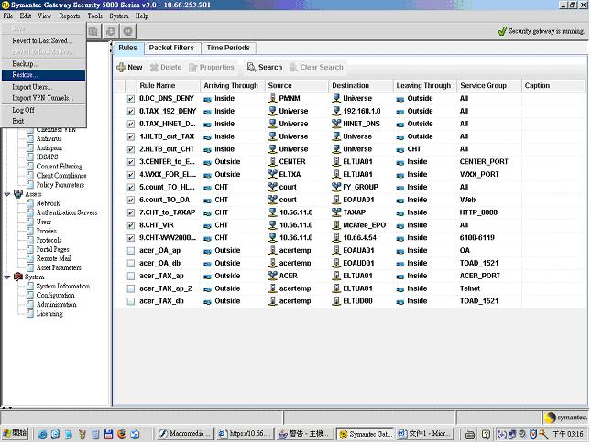圖 3: 連入防火牆設定畫面，回復防火牆設定
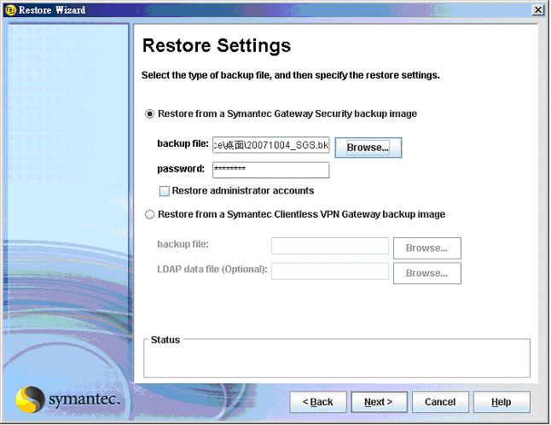圖 4: 選取防火牆備份設定檔
    - 防火牆設定復原後，進入防火牆系統驗證政策已復原。
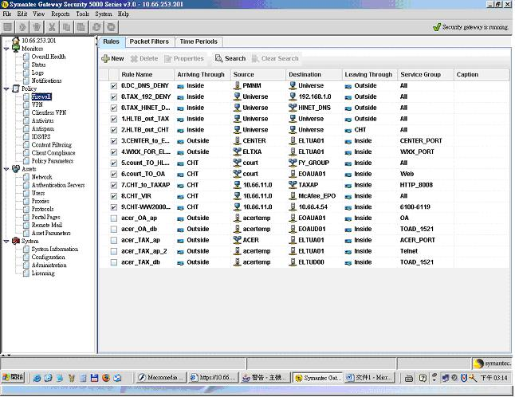圖 5: 進入防火牆系統驗證政策已復原
  - 稅務資料庫災變回復程序
    - 將備份磁帶取出置入磁帶機上。
    - 檢查備份磁帶的catalog是否為正確。
    - 將資料庫開啟在mount狀態。
#將資料庫開啟在mount狀態。
bash-3.00$ sqlplus / as sysdba
SQL> shutdown immediate
SQL> startup mount
    - 確認restore.sql的正確性。
#確認restore.sql的正確性。
bash-3.00$ cat restore.sql
#oracle template configuration file <<MUST BE FIRST IN FILE, DO NOT REMOVE>>
# -----------------------------------------------------------------
# VERITAS NetBackup for oracle: Recovery Configuration Template
# $VRTScprght: Copyright 1993 - 2003 VERITAS Software Corporation, All Rights Reserved $
#
# Template level: 1.9.0
# Generated on: 11/18/05 10:10:48
# -----------------------------------------------------------------

# -----------------------------------------------------------------
# RMAN command section
# -----------------------------------------------------------------
connect target '/';
connect rcvcat 'ELTUD/ELTUD@rcat';

RUN {
ALLOCATE CHANNEL ch00
TYPE 'SBT_TAPE';
SEND 'NB_ORA_SERV=bakus01';

#RESTORE
# DATABASE;

#RECOVER
#DATABASE;
#個別指定 datafile 是為了節省回復的時間
RESTORE datafile 23;
RESTORE datafile 24;
RESTORE datafile 25;
RESTORE datafile 26;
RESTORE datafile 27;
RESTORE datafile 28;
RESTORE datafile 29;
RECOVER TABLESPACE ELTHOU;
SQL "ALTER TABLESPACE ELTHOU ONLINE";
RELEASE CHANNEL ch00;
}
    - 以rman執行restore.sql，利用磁帶上的備份資料來回復資料庫。
    - 監控備份資料回復執行狀態。
#查看alert_ELTUD.log包含訊息顯示資料回復已完成
Thu Oct 4 19:09:36 2007
Media Recovery Complete (ELTUD)
    - 回復完成後，檢查資料庫的資料檔已正確回復。
#查看資料檔已回復到目錄中
bash-3.00$ cd /data/eltdb/oradata/ELTUD
bash-3.00$ ls ELTHOU*.dbf
    - 重新啟動資料庫。
    - 資料庫復原後，進入地方稅系統驗證資料均正確。
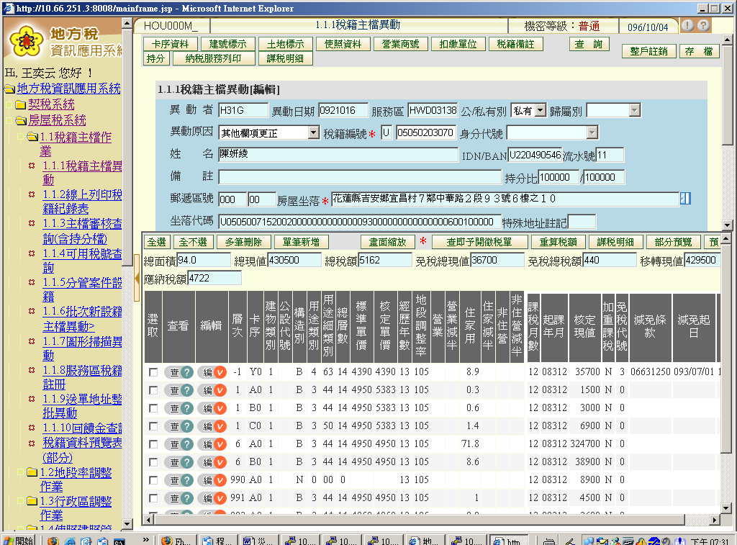圖 6: 災變回復後房屋稅查詢畫面一
    - 本次模擬作業演練自10月5日18時至20時全部完成。

